УТВЕРЖДАЮ:  Глава Сосновского  муниципального округа  _________Е.Г. Ваганов | СОГЛАСОВАНО:  Начальник управления образования Сосновского муниципального округа  _________А.А. Тимохина | СОГЛАСОВАНО:  Главный редактор газеты  «Сосновская нива»  ______А.А. Ворончихина

ПОЛОЖЕНИЕ
О проведении традиционной легкоатлетической эстафеты на призы газеты «Сосновская нива», посвященной 81-й годовщине Победы в Великой Отечественной Войне 1941-1945 гг.
- Общие положения
Традиционная легкоатлетическая эстафета на призы газеты «Сосновская нива», посвященная 81-й годовщине Победы в Великой Отечественной Войне 1941-1945 гг. (далее - Соревнования) проводится в целях:
— сохранения и укрепления традиционных российских духовно- нравственных ценностей;
— привлечения трудящихся и их семей, учащейся молодежи и школьников Сосновского округа к регулярным занятиям физической культурой;
— совершенствования форм организации массовой физкультурно- спортивной работы, направленных на физическое и патриотическое воспитание посредством физической культуры и спорта;
— пропаганды физической культуры и спорта, здорового образа жизни среди различных категорий населения Сосновского муниципального округа.

- Участники эстафеты
К участию в эстафете допускаются команды образовательных учреждений, команды производственных коллективов, спортивных клубов, учреждений округа и команды сельских поселений Сосновского муниципального округа.
Для участия в соревнованиях каждая команда должна иметь именную заявку (Приложение 1), в которой указывается фамилия, имя, отчество участника (полностью), пол, год рождения, номер этапа, на котором будет бежать участник.
Основанием для допуска участников к соревнованиям по медицинским заключениям является заявка на участие в спортивных соревнованиях с отметкой «Допущен» напротив каждой фамилии спортсмена, заверенная подписью врача и его личной печатью. Заявка на участие в спортивных соревнованиях подписывается врачом по спортивной медицине с расшифровкой фамилии, имени, отчества (при наличии) и заверяется печатью медицинской организации, имеющей лицензию на осуществление медицинской деятельности.
Заявка должна быть подписана руководителем организации, представителем команды. На заявке указывается номер телефона представителя команды.
Допуск участников эстафеты и представителей строго в спортивной форме и обуви.
Предварительные командные заявки на участие в эстафете направить главному секретарю до 29 апреля 2026 года на электронный адрес: kuchumovd2012@mail.ru (Приложение 1).
Заявки, поступившие позднее 29 апреля 2026 г., не принимаются и не рассматриваются, команда к участию не допускается!

- Место и порядок проведения
Легкоатлетическая эстафета проводится 01 мая 2026 г. в с. Долгодеревенское. Дистанция эстафеты 2800 м (Приложение 2).
Регистрация участников в МУ ДО «ДЮСШ Сосновского района» (адрес: с. Долгодеревенское, ул. Свердловская 15).
Регламент мероприятия

№ | Время | Мероприятие
1 | 8-30 | Приезд команд
2 | до 9-30 | Регистрация участников и выдача номеров в МУ ДО «ДЮСШ Сосновского района»
3 | 10-00 | Официальное открытие соревнований на площади Победы
4 | 10-15 | Развод участников по этапам эстафеты
5 | 11-00 | Старт 1-го забега на площади Победы - младшая группа школьники
6 | 11-15 | Старт 2 забега - средняя группа школьники
7 | 11-30 | Старт 3 забега - старшая группа школьники
8 | 11-45 | Старт 4 забега – команды отделов территориальных управлений (сельские поселения)
9 | 12-00 | Старт 5 забега - производственные коллективы и спортивные клубы
10 | 12-30 | Подведение итогов с представителями команд
11 | 13-00 | Награждение победителей и призеров

- Организация проведения соревнований
Организаторы мероприятия: редакция газеты «Сосновская нива», администрация Сосновского муниципального округа Челябинской области.
Главный судья соревнований: В.В. Абрамова.
Главный секретарь соревнований: Д.А. Кучумов.

- Обеспечение безопасности участников и зрителей

Обеспечение безопасности участников и зрителей осуществляется согласно требованиям Правил обеспечения безопасности при проведении официальных спортивных соревнований, утвержденных постановлением Правительства Российской Федерации от 18 апреля 2014 года № 353, а также требованиям правил по виду спорта «легкая атлетика».
Оказание скорой медицинской помощи осуществляется в соответствии с приказом Министерства здравоохранения Российской Федерации от 23 октября 2020 года № 1144н «Об утверждении порядка организации оказания медицинской помощи лицам, занимающимся физической культурой и спортом (в том числе при подготовке и проведении физкультурных мероприятий и спортивных мероприятий), включая порядок медицинского осмотра лиц, желающих пройти спортивную подготовку, заниматься физической культурой и спортом в организациях и (или) выполнить нормативы испытаний (тестов) Всероссийского физкультурно-спортивного комплекса «Готов к труду и обороне» и форм медицинских заключений о допуске к участию физкультурных и спортивных мероприятиях».
При перевозке участников соревнований автобусами руководствоваться Правилами организованной перевозки группы детей автобусами, утверждёнными постановлением Правительства Российской Федерации от 23.09.2020 г. № 1527, а также Правилами перевозок пассажиров и багажа автомобильным транспортом и городским наземным электрическим транспортом, утверждёнными постановлением Правительства РФ от 01.10.2020 N 1586.

- Условия проведения эстафеты
Эстафета проводится по пяти группам:
1) младшая группа школьников (2012-2013 г.р.);
2) средняя группа школьников (2010-2011 г.р.);
3) старшая группа школьников (2008–2009 г.р.);
4) команды отделов территориальных управлений (сельских поселений) (16 лет и старше);
5) производственные коллективы и спортивные клубы (16 лет и старше).
Состав команды: 6 юношей (мужчин) и 5 девушек (женщин).
Все члены команд отделов территориальных управлений (сельских поселений) должны иметь прописку поселения, за которое выступают. Все члены команд производственных коллективов и/или спортивных клубов должны быть сотрудниками или зачисленными в спортивную организацию на территории Сосновского муниципального округа (не менее года).
В комиссию по допуску участников соревнований предоставляется оригинал заявки и паспорта на каждого участника эстафеты, справку о принадлежности к данной организации.
Номера получают представители команд (Приложение 3). После эстафеты представители команд сдают номера в МУ ДО «ДЮСШ Сосновского района» оргкомитету эстафеты.

- Подведение итогов
Победители определяются по результатам каждого забега. Протесты и споры подаются не позднее 20 минут после завершения эстафеты (20 минут после финиша в каждой группе, не после окончания всей эстафеты) в письменном виде в ГСК, в соответствии с правилами вида спорта «Легкая атлетика».

- Награждение победителей
Команды, занявшие 1,2,3 места награждаются кубками, грамотами, медалями и призами.
Юноши - показавшие лучший результат на 1-м этапе, девушки - показавшие лучший результат на 2-м этапе, награждаются грамотами и призами.
За дополнительной информацией обращаться по тел. 8 (900) 099-82-59, 8 (908) 058-04-20.

Настоящее положение является вызовом на соревнования.

Приложение №1
Заявка на участие в традиционной легкоатлетической эстафете на призы газеты «Сосновская нива», посвященной 81-й годовщине Победы в Великой Отечественной войне 1941-1945 гг.
От команды _____________________________________________________
По группе _______________________________________________________
№ | Фамилия, Имя, Отчество  (полностью). | Пол | Дата рождения | Номер этапа | Допуск врача
1
2
3
4
5
6
7
8
9
10
11

Допущено ______ человек
Врач _______________/____________
М.П.

Руководитель организации __________/____________
М.П.

Представитель команды ___________/_____________ тел.: ___________________
Приложение 2
Этапы легкоатлетической эстафеты
№ этапа | Дистанция | Пол | Расположение этапа
1 этап | 500м | юноши/ | –от площади Победы до середины моста по ул. Свердловской
2 этап | 300м | девушки | –от середины моста до дома №52 по ул. Свердловской
3 этап | 300м | юноши | –от дома №52 по ул. Свердловской до дома №70
4 этап | 250м | девушки | –от дома №70 по ул. Свердловской до середины правой стороны кольцевой развязки
5 этап | 300м | юноши | –по кольцевой развязке до Аргаяшского тракта
6 этап | 350м | девушки | –по кольцевой развязке до дома №61 по ул. Свердловской
7 этап | 300м | юноши | –от дома №61 до дома №39
8 этап | 200м | девушки | –от дома №39 до конца моста
9 этап | 200м | юноши | –от моста до дома №9
10 этап | 100м | девушки | –от дома №9 до аптеки «Живика»
11 этап | 100м | юноши | –от аптеки «Живика» до финиша

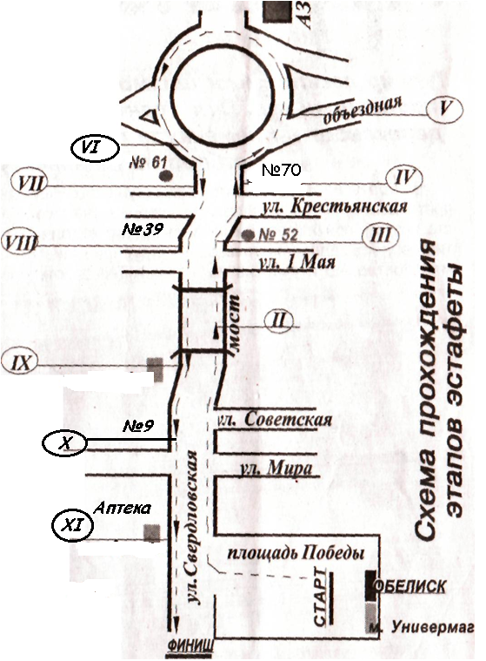

Приложение 3

Эстафетные номера образовательных и спортивных учреждений

Наименование образовательного учреждения | Эстафетный номер
МОУ «Архангельская СОШ» | 1
МОУ «Долгодеревенская СОШ имени Героя России А.Ю. Мосина» | 2
МОУ «Есаульская СОШ» | 3
МОУ «Касаргинская СОШ» | 4
МОУ «Краснопольская СОШ» | 5
МОУ «Кременкульская СОШ» | 6
МОУ «Мирненская СОШ» | 7
МОУ «Саккуловская СОШ» | 8
МОУ «Рощинская СОШ» | 9
МОУ «Полетаевская СОШ» | 10
МОУ «Сирюсинская СОШ» | 11
МОУ «Солнечная СОШ» | 12
МОУ «Теченская СОШ» | 13
МОУ «Томинская СОШ» | 14
МОУ «Трубненская СОШ» | 15
МОУ «Саргазинская СОШ» | 16
МОУ «Баландинская ООШ» | 17
МОУ «Вознесенская ООШ» | 18
МОУ «СОШ п. Полевой» | 20
МОУ «Смольнинская ООШ» | 23
МОУ «Малиновская ООШ» | 24
ЮУрАПК с. Долгодеревенское | 106

Эстафетные номера отделов территориальных управлений
(сельских поселений)

Наименование сельского поселения | Эстафетный номер
Алишевское | 1
Архангельское | 2
Вознесенское | 3
Долгодеревенское | 4
Есаульское | 5
Краснопольское | 6
Кременкульское | 7
Мирненское | 8
Полетаевское | 9
Рощинское | 10
Саккуловское | 11
Саргазинское | 12
Теченское | 13
Солнечное | 14
Томинское | 15

